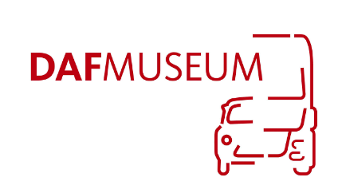

Beste DAF Liefhebber,
De Stichting ‘Vrienden van het DAF Museum’ stelt zich als doel het behouden van het industriële erfgoed van DAF. De Stichting wil dit realiseren door het verwerven, behouden en beheren van historische DAF voertuigen alsmede van alle bijbehorende documentatie. De Stichting heeft de volgende indeling gemaakt van personen en bedrijven die de Stichting financieel steunen om dit doel te bereiken.
U wordt al DONATEUR voor een bedrag vanaf € 25,- per jaar.
Als tegenprestatie krijgt de Donateur hiervoor:
- Vrij toegang 1 persoon gedurende de looptijd van de afgegeven pas.
- 10 % Korting op uw aankopen in de museumwinkel (m.u.v. boeken).
- Tweemaal per jaar een nieuwsbrief over het museum.
U wordt VRIEND voor een bedrag vanaf € 125,- per jaar.
Als tegenprestatie krijgt een VRIEND hiervoor:
- Vrij toegang 2 personen gedurende de looptijd van de afgegeven pas.
- 10% Korting op uw aankopen in de museumwinkel (m.u.v. boeken).
- Tweemaal per jaar een nieuwsbrief over het museum.
- Uitnodiging voor speciale evenementen.
U wordt SPONSOR voor een bedrag vanaf € 500,- per jaar.
Als tegenprestatie krijgt een SPONSOR hiervoor:
- Dezelfde rechten als VRIEND.
- Vermelding van de naam op het SPONSOR bord in de museumhal.
- Het recht om een keer tijdens de sponsorperiode gebruik te maken van de museumfaciliteiten voor het organiseren van een bijeenkomst, b.v. een receptie, bedrijfsbijeenkomst etc.
Voor informatie en afspraken kunt u contact opnemen met Joost van den Bosch, manager van het DAF Museum: 06-21.83.53.74.
Bij deze geef ik mij op als:
O DONATEUR

O VRIEND

O SPONSOR
van de Stichting van het DAF Museum.
Mijn jaarlijkse bijdrage zal zijn: € …………….,-

Omdat donaties per kalenderjaar gaan, betaalt U:
Kwartaal 1 : Het volledige bedrag.
Kwartaal 2 en 3 : Slechts de helft van het volledige bedrag.
Kwartaal 4 : Het volledige bedrag, maar dit geldt tevens
bijdrage voor het volgende komende jaar.

Ik verwerf hiermee op de voorzijde vermelde tegenprestaties.
De Stichting Vrienden van het DAF Museum zal mij alle bescheiden de factuur van de bijdrage toezenden.

Naam: ………………………………………………………………
Bedrijfsnaam ………………………………………………………………
Adres ………………………………………………………………
Postcode ……………… Woonplaats ………………………
Telefoon ………………………
Email-adres ……………………… Nieuwsbrief J / N
Datum ………………………
Handtekening …………………………….
Mede door de steun die u ons heeft toegezegd zijn wij in staat om Het industriële erfgoed van DAF te blijven beheren.
Hiervoor onze hartelijk dank.

